**ĐỒ ÁN THỰC HÀNH PHÂN TÍCH THIẾT KẾ HTTT**

**HỆ THỐNG BÁN HÀNG QUA MẠNG**

# THÔNG TIN NHÓM

|  |  |  |  |
| --- | --- | --- | --- |
| *Mã nhóm* | *MSSV* | *Họ và tên* | *Ghi chú* |
| Lớp: 17_12  Nhóm: R5 | 1712820 | Bùi Lê Tấn Toàn |  |
| 1712864 | Huỳnh Lâm Tứ |  |
| 1712925 | Phạm Văn Vương |  |
| 1712389 | Nguyễn Quang Duy |  |

Contents

THÔNG TIN NHÓM 1

1 MÔ HÌNH HOÁ NGHIỆP VỤ 4

1.1 Mô hình Use-Case nghiệp vụ 4

1.2 Mô hình hóa nghiệp vụ 18

1.2.1 Xác định thừa tác viên (business worker) và thực thể nghiệp vụ (business entity) 18

1.2.2 Mô hình hóa thành phần động 19

1.3 Sơ đồ lớp mức phân tích 27

1.4 Mô hình Use-case xác định các yêu cầu tự động hoá 28

2 THIẾT KẾ HỆ THỐNG 32

2.1 Thiết kế CSDL 32

2.2 Prototype cho giao diện của hệ thống 33

2.2.1 Giao diện chính hiển thị các chức năng: 33

2.2.2 Khi người dùng chọn “Tạo đơn đặt hàng”: 33

2.2.3 Giao diện “Tạo đơn đặt hàng chi tiết”: 34

2.2.4 Giao diện “Tạo hóa đơn”: 34

2.2.5 Giao diện hỗ trợ “Xem hóa đơn chi tiết”: 35

2.2.6 Giao diện “Tạo đơn giao hàng”: 35

2.2.7 Giao diện hỗ trợ “Xem đơn giao hàng chi tiết”: 36

2.3 Sơ đồ lớp ở mức thiết kế 37

2.3.1 Chức năng Tạo Đơn đặt hàng 37

2.3.2 Chức năng tạo Đơn đặt hàng chi tiết: 38

2.3.3 Chức năng Tạo hóa đơn: 38

2.3.4 Chức năng hỗ trợ xem hóa đơn chi tiết: 39

2.3.5 Chức năng tạo Phiếu giao hàng: 39

2.3.6 Chức năng hỗ trợ xem Phiếu giao hàng chi tiết: 40

2.4 Thiết kế hoạt động của các chức năng 41

2.4.1 Chức năng Tạo đơn đặt hàng: 41

2.4.2 Chức năng tạo Đơn đặt hàng chi tiết: 42

2.4.3 Chức năng tạo Hóa đơn: 42

2.4.4 Chức năng hỗ trợ xem hóa đơn chi tiết: 42

2.4.5 Chức năng tạo Phiếu giao hàng: 42

2.4.6 Chức năng hỗ trợ xem phiếu giao hàng chi tiết: 42

2.5 Cài đặt hệ thống 43

# Bảng phân công công việc:

|  |  |  |  |
| --- | --- | --- | --- |
| **Sinh viên thực hiện** | **Công việc** | **Mức độ hoàn thành** | **Đánh giá** |
| Huỳnh Lâm Tứ | Thiết kế, kết nối giao diện, cài đặt proc, function | 100% |  |
| Phạm Văn Vương | Thiết kế mô hình dữ liệu, mô hình use case nghiệp vụ + sơ đồ hoạt động cho use case | 100% |  |
| Nguyễn Quang Duy | Sơ đồ chức năng 3 lớp + sơ đồ tuần tự cho chức năng | 100% |  |
| Bùi Lê Tấn Toàn | Cài đặt database, phát sinh dữ liệu mẫu + sơ đồ lớp, mô hình hóa thành phần động | 100% |  |

# MÔ HÌNH HOÁ NGHIỆP VỤ

## Mô hình Use-Case nghiệp vụ

* Ảnh có chứa bản đồ, văn bản

  Mô tả được tạo tự độngLược đồ Use-Case nghiệp vụ
* Đặc tả các Use case TỪNG nghiệp vụ bằng văn bản và bằng sơ đồ hoạt động.

|  |  |
| --- | --- |
| Tên Use Case | Quản lý comment |
| Mô tả | * UC bắt đầu khi khách hàng comment * UC mô tả quá trình khi khách hàng comment và quá trình phân loại, hủy comment |
| Dòng cơ bản | 1. Hệ thống ghi nhận comment của khách hàng 2. Cuối mỗi tuần nhân viên thống kê tổng họp các comment 3. Nhân viên phân loại các comment thành 2 loại: xấu và tốt 4. Nhân chuyển bảng thống kê lên ban quản lý |
| Dòng thay thế | * Nếu có comment mang tính phá hoại sẽ hủy comment * Ngăn quyền đóng góp ý kiến |

|  |  |
| --- | --- |
| Tên Use Case | Đăng tin quảng cáo |
| Mô tả | * UC bắt đầu khi thực hiện chiến lược đăng tin quảng cáo * UC nhằm mô tả lại quá trình quảng cáo bằng cách đăng tin |
| Dòng cơ bản | 1. Nhân viên ký hợp đồng với đối tác quảng cáo 2. Nhân viên đăng tin quản lý thông tin quảng cáo 3. Nhân viên gia hạn hợp đồng với đối tác |
| Dòng thay thế | * Nếu hợp đồng chưa hết hạn thì không thực hiện bước 3 |

|  |  |
| --- | --- |
| Tên use case | Phát tin nhắn quảng cáo |
| Giới thiệu: | * UC bắt đầu khi công ty thực hiện chiến lược phát tin nhắn quảng cáo * UC mô tả lại quá trình phát tin nhắn quảng cáo đến khách hàng |
| Dòng sự kiện cơ bản. | 1. Nhân viên sẽ nhắn tin đến các khách hàng có để lại số điện thoại 2. Nhân viên đánh dấu lại thông tin khách hàng đã gửi tin nhắn |
| Dòng sự kiện thay thế. |  |

|  |  |
| --- | --- |
| Tên use case | Đặt hàng |
| Giới thiệu | * UC bắt đầu khi khách hàng mua hàng * UC mô tả quá trình mua hàng của khách hàng |
| Dòng cơ bản | 1. Tiếp thu thông tin yêu cầu mua hàng của khách hàng 2. Kiểm tra hàng trong kho 3. Đóng gói 4. Nhân viên giao hàng tới cho khách hàng 5. Kiểm tra hàng 6. Xác nhận đơn hàng |
| Dòng thay thế | * **A1**: Nếu hết hàng báo lại cho khách không thực hiện bước 3,4,5 * **A2**: * Nếu sản phẩm bị lỗi nhân viên sẽ nhận lại hàng hóa * Nhân viên đánh dấu lại tình trạng của sản phẩm trong chi tiết đơn hàng * Chuyển tiền lại cho khách |

|  |  |
| --- | --- |
| Tên use case | Thanh toán bằng thẻ |
| Giới thiệu | * UC bắt đầu khi khách hàng thực hiện thanh toán qua thẻ * UC mô tả lại quá trình thanh toán của khách |
| Dòng cơ bản | 1. Nhân viên thủ quỹ xác thực việc thanh toán qua thẻ 2. Nhân viên thủ quỹ lập hóa đơn thanh toán thẻ 3. Nhân viên yêu cầu khách thanh toán 4. Nhân viên xác nhận thông tin thanh toán 5. Cập nhật vào hệ thống |
| Dòng thay thế |  |

|  |  |
| --- | --- |
| Tên use case | Thanh toán bằng tiền mặt |
| Giới thiệu | * UC bắt đầu khi khách hàng thực hiện thanh toán bằng tiền mặt * UC mô tả lại quá trình thanh toán của khách |
| Dòng cơ bản | 1. Nhân viên thủ quỹ nhận tiền và hóa đơn của khách hàng 2. Nhân viên thủ quỹ tiến hành thanh toán 3. Nhân viên thủ quỹ xác nhận thanh toán 4. Cập nhật vào hệ thống |
| Dòng thay thế |  |

|  |  |
| --- | --- |
| Tên use case | Nhập hàng |
| Giới thiệu | * UC bắt đầu khi số lượng mặt hàng còn lại trong kho ít hơn số lượng tối thiểu so với quy định * UC mô tả lại quá trình nhập hàng |
| Dòng cơ bản | 1. Nhân viên bán hàng thống kê số lượng của mặt hàng bán trong ngày 2. Kiểm tra số lượng mỗi mặt hàng còn trong kho 3. Nhân viên bán hàng lập đơn nhập hàng gửi quản lý 4. Quản lý xác nhận 5. Gửi đơn nhập hàng đến đối tác 6. Kiểm tra hàng nhập lưu lại thông tin người quản lý nhập hàng |
| Dòng thay thế | * Nếu khi kiểm tra số lượng mặt hàng không ít hơn số lượng tối thiểu quy định thì không thực hiện bước 3,4,5,6 * Nếu quản lý không xác nhận thì không thực hiện bước 5,6 |

|  |  |
| --- | --- |
| Tên use case | Trả hàng (Quản lý sản phẩm) |
| Giới thiệu | * UC bắt đầu khi số lượng hàng lỗi trả lại từ khách hàng đạt đến ngưỡng * UC mô tả lại quá trình trả hàng |
| Dòng cơ bản | 1. Nhân viên bán hàng thống kê số lượng hàng lỗi trả lại 2. Lập đơn trả lại hàng tương ứng với từng nhà cung cấp 3. Gửi đơn và hàng trả lại cho nhà cung cấp |
| Dòng thay thế | * Nếu chưa đạt ngưỡng thì không thực hiện bước 2,3 |

|  |  |
| --- | --- |
| Tên use case | Quản lý nhân viên |
| Giới thiệu | * UC mô tả quá trình quản lý nhân viên |
| Dòng cơ bản |  |
| Dòng thay thế | * Nếu chưa đạt ngưỡng thì không thực hiện bước 2,3 |

Sơ đồ hoạt động cho use-case **Nhập hàng**

Sơ đồ hoạt động cho use-case **Tra hang**

Sơ đồ hoạt động cho use-case **Quản lý comment**

Sơ đồ hoạt động cho use-case **Đăng tin quảng cáo**

Sơ đồ hoạt động cho use-case **Phát tin nhắn quảng cáo**

Sơ đồ hoạt động cho use-case **Đặt hàng**

Sơ đồ hoạt động cho use-case **Thanh toán bằng thẻ**

Sơ đồ hoạt động cho use-case **Thanh toán bằng tiền mặt**

## Mô hình hóa nghiệp vụ

### Xác định thừa tác viên (business worker) và thực thể nghiệp vụ (business entity)

Nghiệp vụ Nhập hàng:

Thừa tác viên: Nhân viên bán hàng, quản lý

* Thực thể nghiệp vụ: phiếu thống kê, đơn nhập hàng

Nghiệp vụ Trả hàng:

Thừa tác viên: Nhân viên bán hàng

* Thực thể nghiệp vụ: Phiếu thống kê lỗi, mặt hàng, đơn trả hàng, dữ liệu

Nghiệp vụ Quản lý comment:

Thừa tác viên: Nhân viên bán hàng

* Thực thể nghiệp vụ: Comment, bảng phân loại, bảng thống kê, email bị ngăn chặn, dữ liệu.

Nghiệp vụ Trả hàng:

Thừa tác viên: Nhân viên bán hàng

* Thực thể nghiệp vụ: Phiếu thống kê lỗi, mặt hàng, đơn trả hàng, dữ liệu

Nghiệp vụ Đăng tin quảng cáo:

Thừa tác viên: Nhân viên đăng tin

* Thực thể nghiệp vụ: Hợp đồng, thông tin quảng cáo, hợp đồng tái lập, dữ liệu.

Nghiệp vụ Phát tin nhắn quảng cáo:

Thừa tác viên: Nhân viên đăng tin

* Thực thể nghiệp vụ: Danh sách SĐT, tin nhắn quảng cáo, Bảng đánh dấu thông tin, dữ liệu..

Nghiệp vụ Đặt hàng:

Thừa tác viên: Nhân viên bán hàng, nhân viên giao hàng

* Thực thể nghiệp vụ: hàng hóa, đơn hàng giao, hàng hóa giao, hóa đơn xác nhận.

Nghiệp vụ Thanh toán bằng thẻ:

Thừa tác viên: Nhân viên bán hàng

* Thực thể nghiệp vụ: Phiếu đặt hàng, hóa đơn, dữ liệu.

Nghiệp vụ Thanh toán bằng tiền mặt:

Thừa tác viên: Nhân viên bán hàng

* Thực thể nghiệp vụ: Đơn hàng, hóa đơn, dữ liệu.

### Mô hình hóa thành phần động

Biểu diễn hoạt động TỪNG Use case dùng sơ đồ hoạt động có đính kèm thừa tác viên và các thực thể nghiệp vụ

##### Nghiệp vụ Nhập hàng:

##### Nghiệp vụ Trả hàng:

##### Nghiệp vụ quản lý comment:

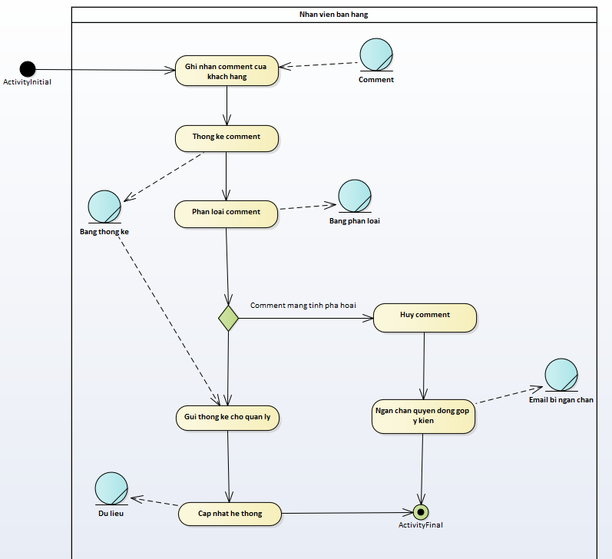

##### Nghiệp vụ Đăng tin quảng cáo:

##### Nghiệp vụ Phát tin nhắn quảng cáo:

##### Nghiệp vụ Đặt hàng:

##### Nghiệp vụ Thanh toán bằng thẻ:

##### Nghiệp vụ thanh toán bằng tiền mặt:

## Sơ đồ lớp mức phân tích

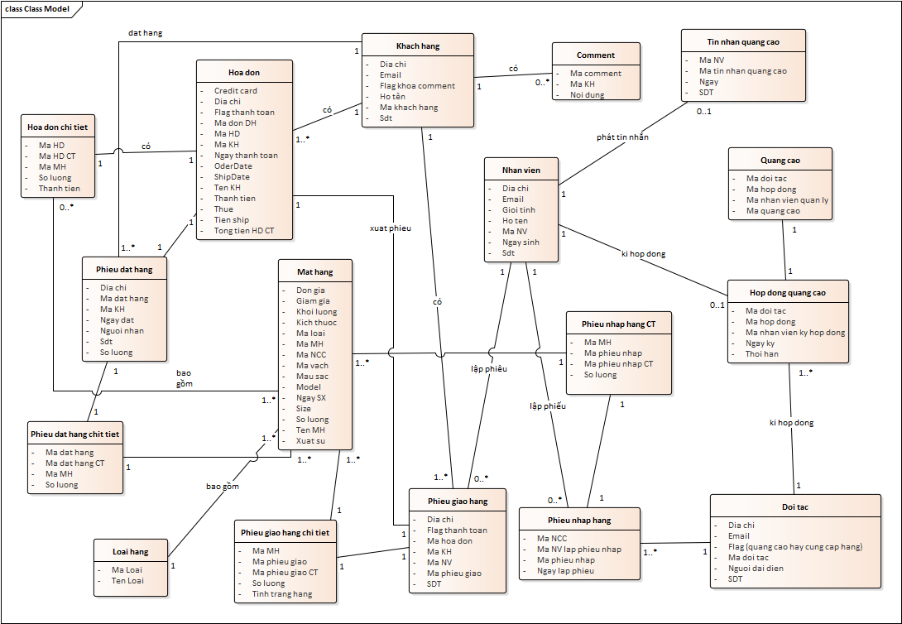Sơ đồ lớp phân tích (thể hiện các đối tượng dữ liệu) cho cả hệ thống.

## Mô hình Use-case xác định các yêu cầu tự động hoá

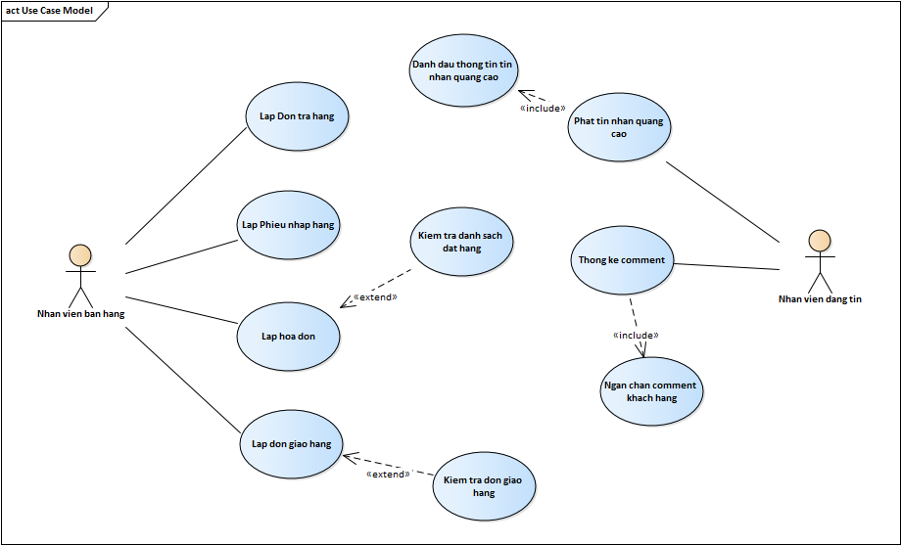Mô hình Use case nhằm thể hiện các chức năng chính mà hệ thống hỗ trợ tự động.

**Đặc tả cho TỪNG UC hệ thống bằng template**

Đặc tả user case hệ thống

|  |  |
| --- | --- |
| Tên use case | Phát tin nhắn quảng cáo |
| Tóm tắt | Trong quá trình làm việc nhân viên đăng tin sẽ thực hiện gửi tin nhắn quảng cáo cho khách hàng |
| Tác nhân | Nhân viên đăng tin |
| Use case liên quan | **Đánh dấu thông tin tin nhắn quảng cáo** |
| Dòng sự kiện chính | 1. Hệ thống hiển thị tin nhắn quảng cáo liên quan đến mặt hàng cần quảng cáo 2. Nhân viên đăng tin xem thông tin khách hàng đã nhận tin nhắn về sản phẩm nào 3. Hệ thống gọi thực hiện UC chức năng **Đánh dấu thông tin tinh nhắn quảng cáo** 4. Hệ thống hiển thị các các khách hàng cùng với sản phẩm đã quảng cáo 5. Nhân viên chọn khách hàng và sản phẩm muốn quảng cáo 6. Hệ thống ghi nhận và phát tin nhắn quảng cáo đi |
| Dòng sự kiện phụ | A5. Tại bước 5 nếu thông tin quảng cáo nhân viên chọn phát đã từng được gửi tới khách hàng thì hệ thống sẽ thông báo là quảng cáo đã được gửi |
| Điều kiện tiên quyết | Nhân viên phải chọn khách hàng và mặt hàng cần quảng cáo |
| Hậu điều kiện | 1 tin nhắn quảng cáo sẽ hình thành và gửi đến khách hàng |

|  |  |
| --- | --- |
| Tên use case | Thống kê comment |
| Tóm tắt | Nhân viên đăng tin kiểm tra thống kê và xử lý comment |
| Tác nhân | Nhân viên đăng tin |
| Use case liên quan | **Ngăn chặn comment khách hàng** |
| Dòng sự kiện chính | 1. Nhân viên chọn mục thống kê comment 2. Hệ thống hiển thị các comment 3. Nhân viên sẽ phân loại bằng cách chọn comment đó là tốt hoặc xấu hoặc comment cố ý công kích 4. Hệ thống tự phân loại ra 3 phần theo nhân viên đã chọn 5. Hệ thống truy xuất thông tin email đã comment cố ý công kích và chặn không cho comment nữa. 6. Hệ thống lưu lại danh sách comment đã phân loại. |
| Dòng sự kiện phụ | A3. Tại bước 3 nếu comment không được phân loại:   * Hệ thống thông báo “Comment phải được phân 1 trong 3 loại “ * Quay lại bước 2 |
| Điều kiện tiên quyết | Nhân viên đăng tin phải chọn chức năng thống kê comment |
| Hậu điều kiện | Hệ thống lấy về danh sách chia theo 3 loại comment và danh sách email bị chặn |

|  |  |
| --- | --- |
| Tên use case | Lập hóa đơn |
| Tóm tắt | Nhân viên bán hàng lập hóa đơn bán hàng |
| Tác nhân | Nhân viên bán hàng |
| Use case liên quan | **Kiểm tra danh sach dat hang** |
| Dòng sự kiện chính | 1. Nhân viên chọn Lập đơn hàng trong giao diện chức năng 2. Nhân viên nhập mã đơn đặt hàng muốn xuất hóa đơn 3. Hệ thống kiểm tra mã đó có trong danh sách đặt hàng hay không rồi xuất thông tin cần thiết ra hóa đơn 4. Nhân viên thêm các thông tin cần thiết cho hóa đơn 5. Hệ thống lưu lại hóa đơn đã lập. |
| Dòng sự kiện phụ | A3. Tại bước 3 nếu Mã đơn dặt hàng không có trong danh sách:   * Hệ thống thông báo “Đơn đặt hàng không tồn tại” * Quay lại bước 2 |
| Điều kiện tiên quyết | Nhân viên đăng tin phải nhập đúng mã đơn đặt hàng cần xuất hóa đơn |
| Hậu điều kiện | Hệ thống lập hóa đơn và lưu vào hệ thống |

# THIẾT KẾ HỆ THỐNG

## Thiết kế CSDL

## Prototype cho giao diện của hệ thống

Sử dụng một số công cụ có sẳn (VS.NET, Visio) để thiết kế giao diện.

### Giao diện chính hiển thị các chức năng:

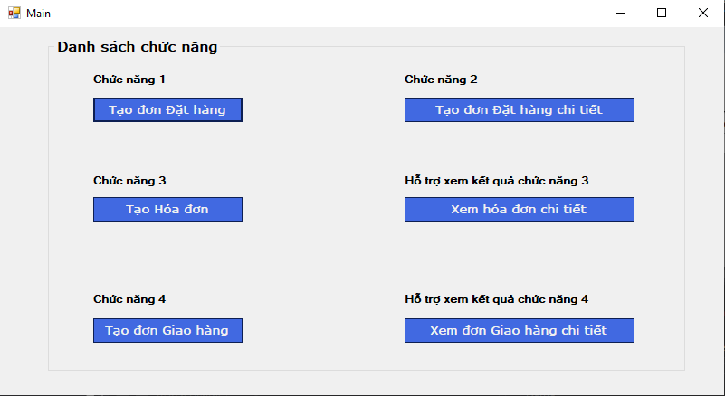

### Khi người dùng chọn “Tạo đơn đặt hàng”:

### Giao diện “Tạo đơn đặt hàng chi tiết”:

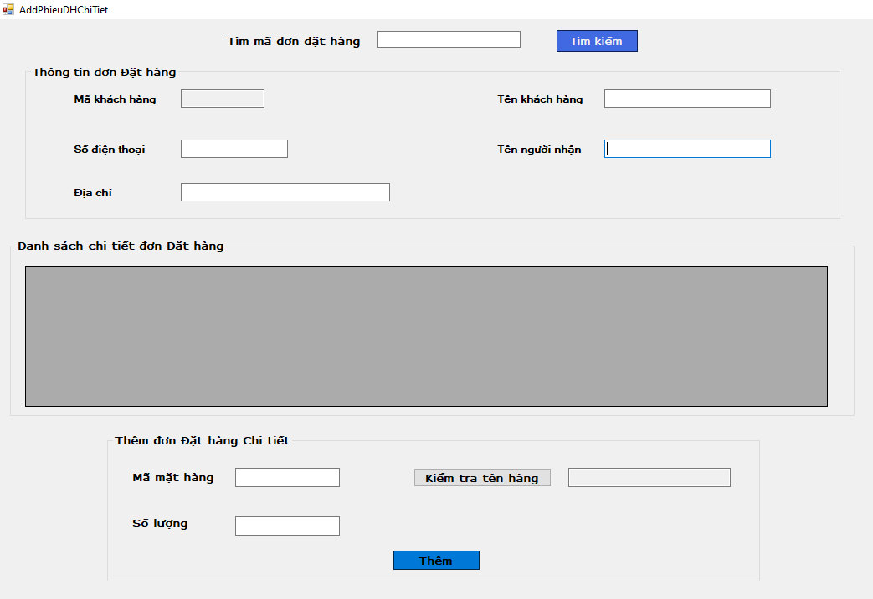

### Giao diện “Tạo hóa đơn”:

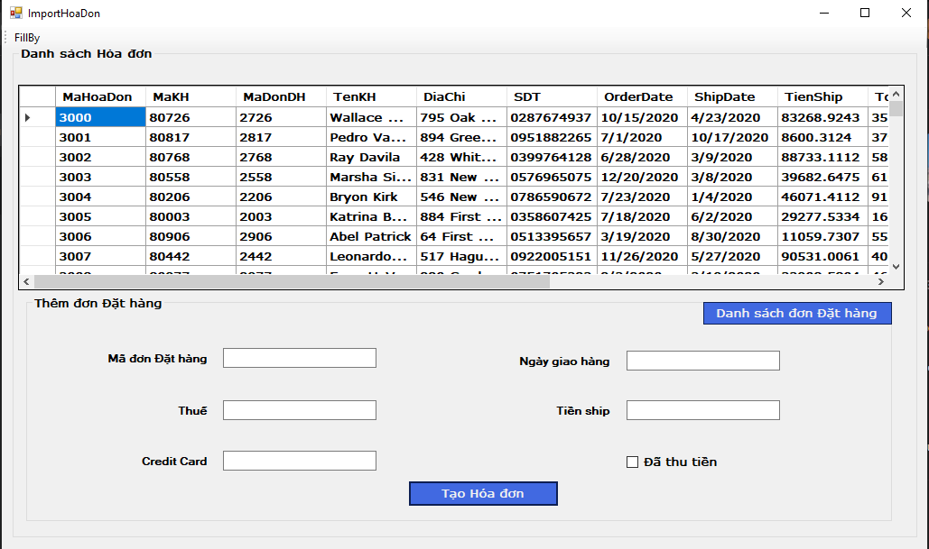

### Giao diện hỗ trợ “Xem hóa đơn chi tiết”:

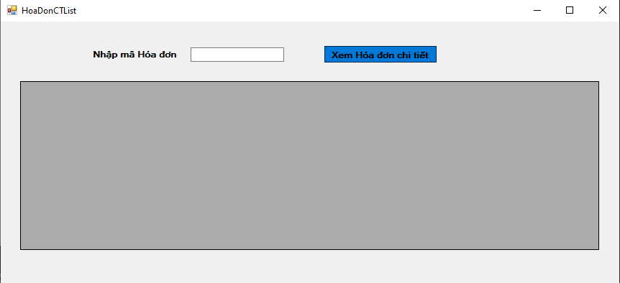

### Giao diện “Tạo đơn giao hàng”:

### Giao diện hỗ trợ “Xem đơn giao hàng chi tiết”:

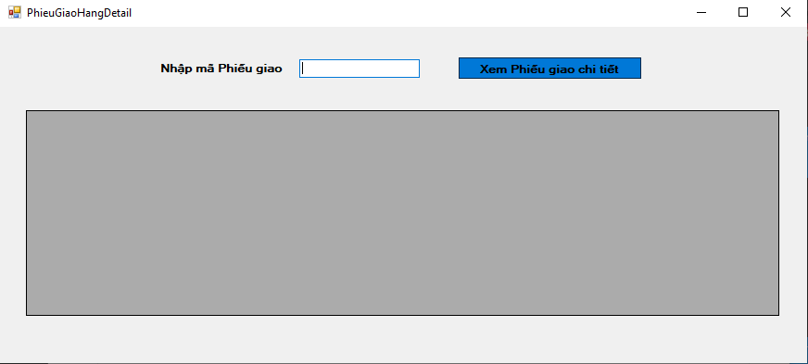

## Sơ đồ lớp ở mức thiết kế

Sơ đồ lớp ở mức thiết kế theo kiến trúc 3 tầng (tầng giao diện, tầng nghiệp vụ và tầng truy cập dữ liệu) THEO TỪNG CHỨC NĂNG

### Chức năng Tạo Đơn đặt hàng

### Chức năng tạo Đơn đặt hàng chi tiết:

### Chức năng Tạo hóa đơn:

### Chức năng hỗ trợ xem hóa đơn chi tiết:

### Chức năng tạo Phiếu giao hàng:

### Chức năng hỗ trợ xem Phiếu giao hàng chi tiết:

## Thiết kế hoạt động của các chức năng

Dùng sơ đồ tuần tự để thiết kế hoạt động cho TỪNG CHỨC NĂNG

### Chức năng Tạo đơn đặt hàng:

### Chức năng tạo Đơn đặt hàng chi tiết:

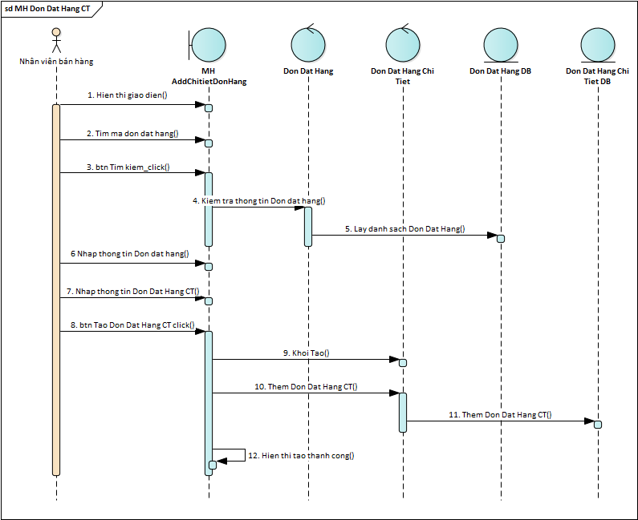

### Chức năng tạo Hóa đơn:

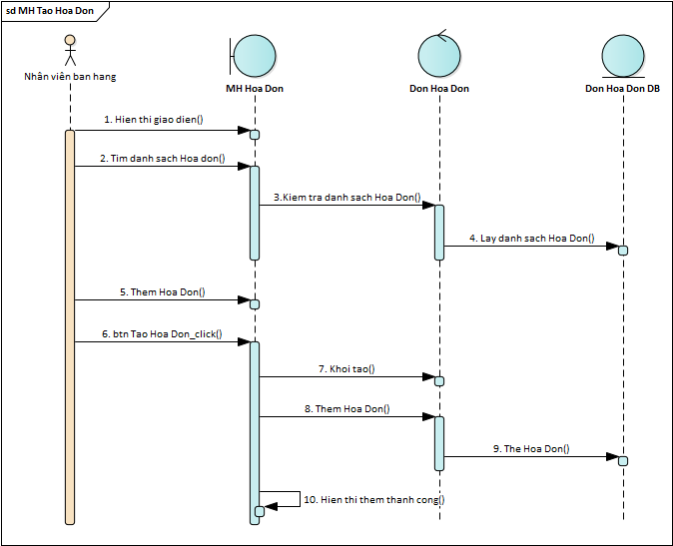

### Chức năng hỗ trợ xem hóa đơn chi tiết:

### Chức năng tạo Phiếu giao hàng:

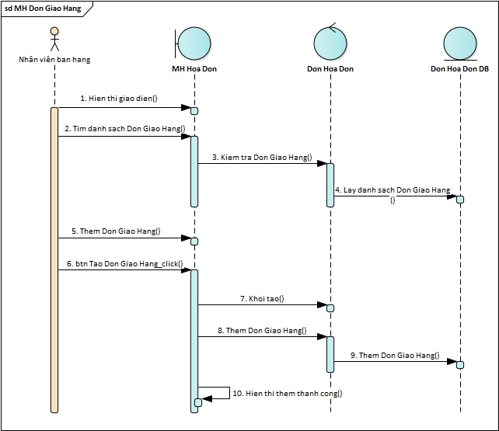

### Chức năng hỗ trợ xem phiếu giao hàng chi tiết:

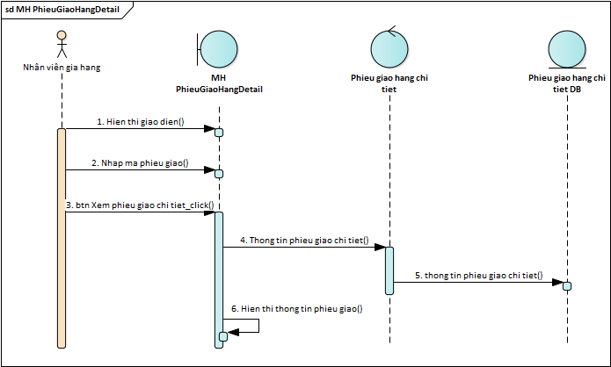

## Cài đặt hệ thống